1. Определите общий размер области SGA.



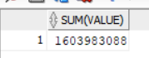

2. Определите текущие размеры основных пулов SGA.



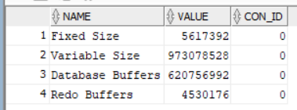

3. Определите размеры гранулы для каждого пула.



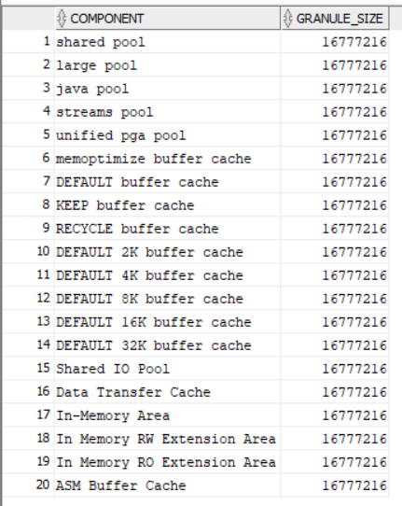

4. Определите объем доступной свободной памяти в SGA.



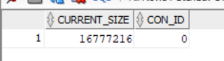

5. Определите максимальный и целевой размер области SGA.



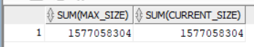

6. Определите размеры пулов КЕЕP, DEFAULT и RECYCLE буферного кэша.



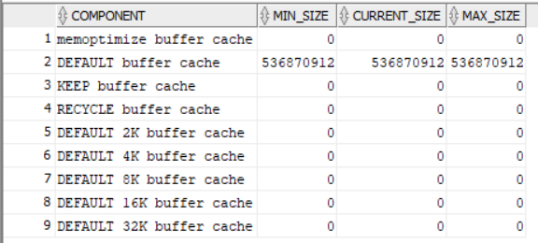

7. Создайте таблицу, которая будет помещаться в пул КЕЕP. Продемонстрируйте сегмент таблицы.

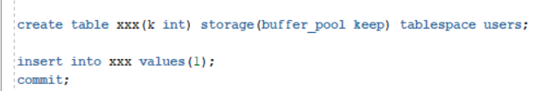



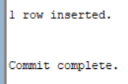



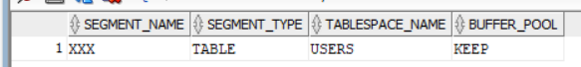

8. Создайте таблицу, которая будет кэшироваться в пуле DEFAULT. Продемонстрируйте сегмент таблицы.

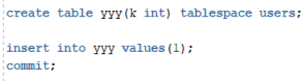







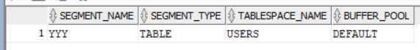

9. Найдите размер буфера журналов повтора.





10. Найдите размер свободной памяти в большом пуле.

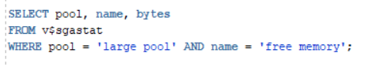

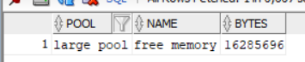

11. Определите режимы текущих соединений с инстансом (dedicated, shared).

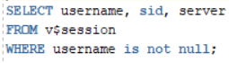

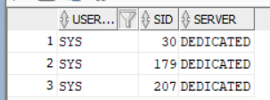

12. Получите полный список работающих в настоящее время фоновых процессов.

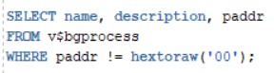

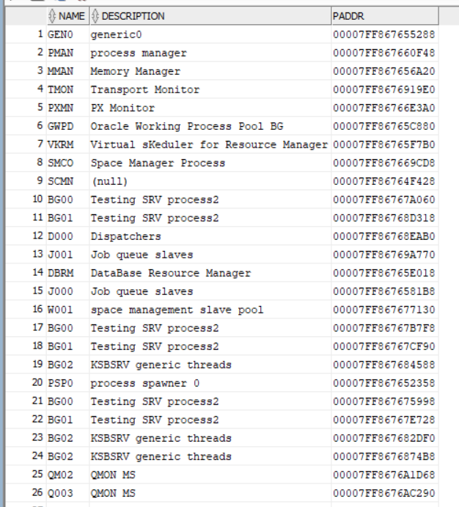

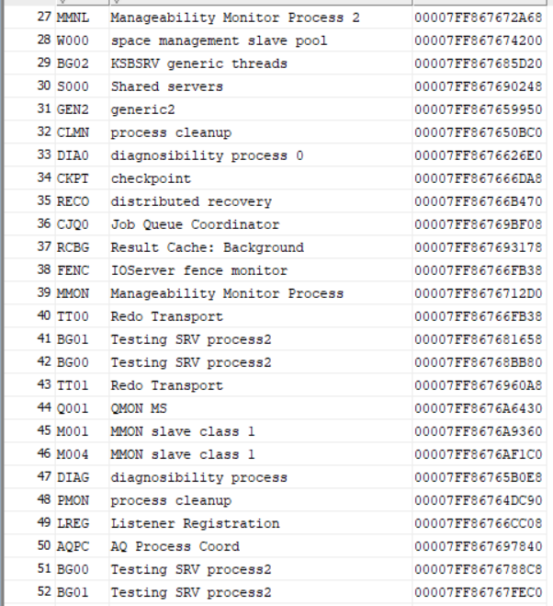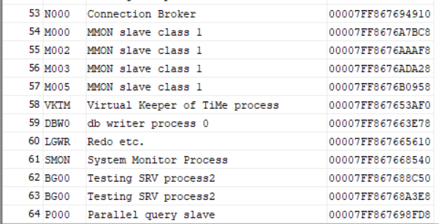

13. Получите список работающих в настоящее время серверных процессов.

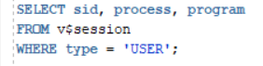

14. Определите, сколько процессов DBWn работает в настоящий момент.

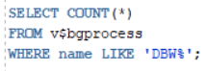



15. Определите сервисы (точки подключения экземпляра).



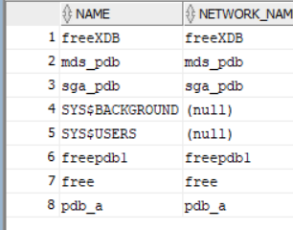

16. Получите известные вам параметры диспетчеров.

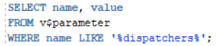

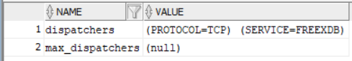

17. Укажите в списке Windows-сервисов сервис, реализующий процесс LISTENER.

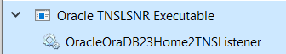

18. Продемонстрируйте и поясните содержимое файла LISTENER.ORA.

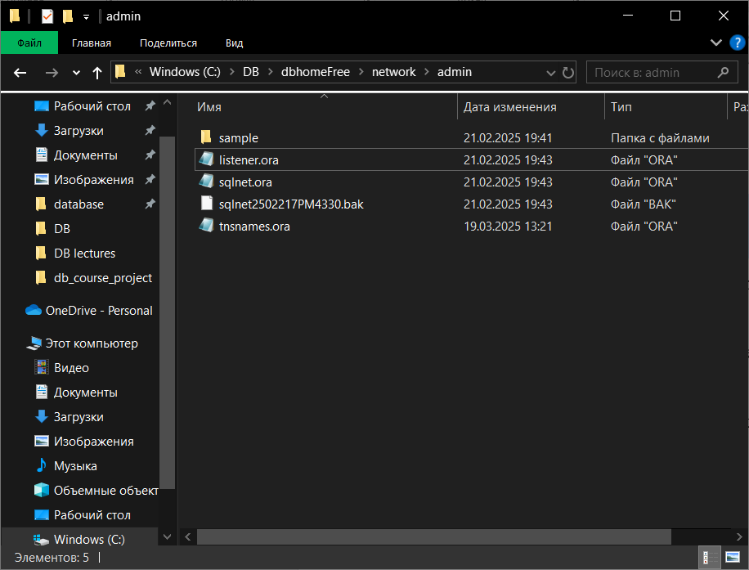

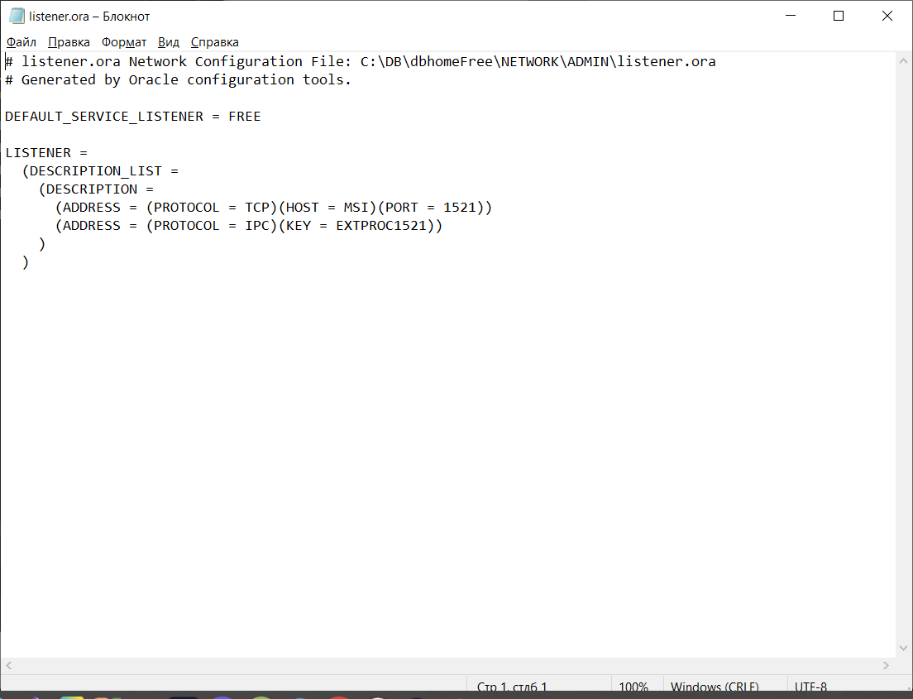

19. Запустите утилиту lsnrctl и поясните ее основные команды.

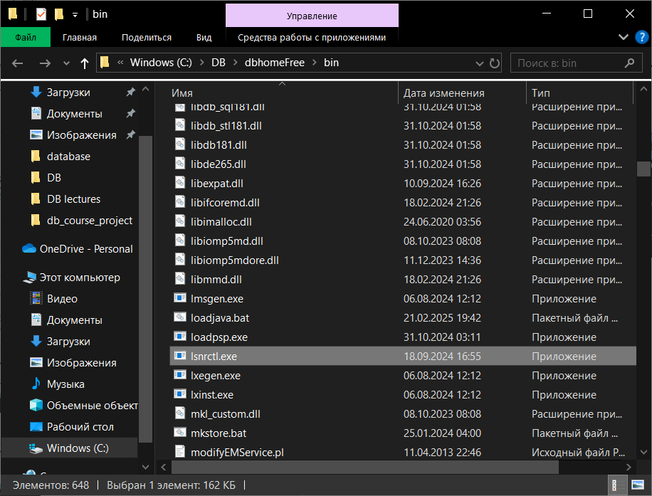

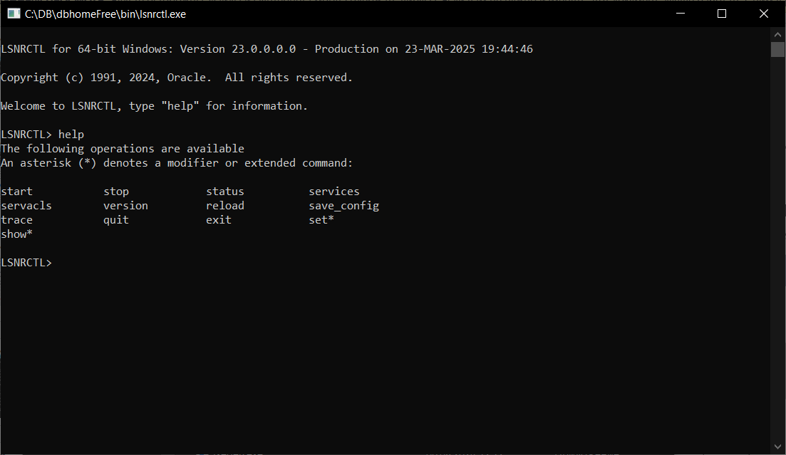

20. Получите список служб инстанса, обслуживаемых процессом LISTENER.

